****Escenario

Luego de un análisis realizado en un sistema de facturación, se ha detectado un mal diseño en la base de datos. La misma, cuenta con una tabla **facturas** que almacena datos de diferente naturaleza.

Como se puede observar, la tabla cuenta con datos que podrían ser normalizados y separados en diferentes entidades.

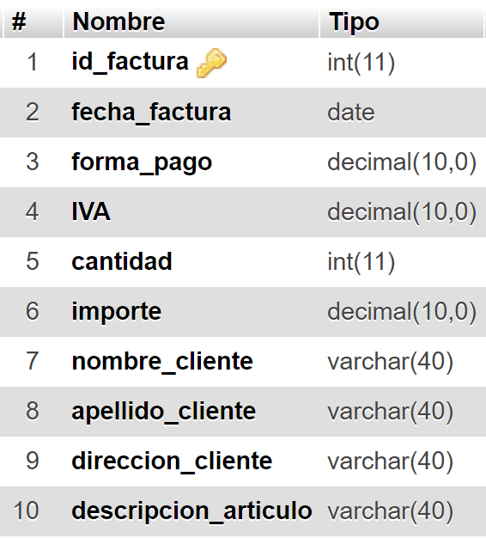

****Ejercicio

Se solicita para el escenario anterior:

* Aplicar reglas de normalización y elaborar un modelo de DER que alcance la tercera forma normal (3FN).
* Describir con sus palabras cada paso de la descomposición y aplicación de las reglas para visualizar el planteo realizado.

Respuestas:

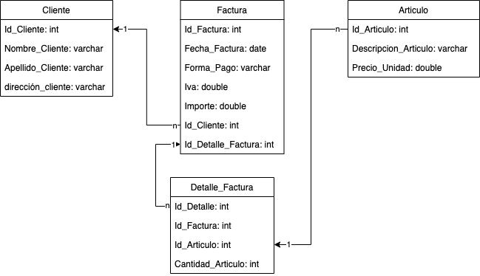

Solución:

* 1FN: Se eliminan datos duplicados en atributos y se crean registros independientes.
* 2FN: Se eliminan columnas que no dependen de la clave principal. La regla de la Segunda Forma Normal establece que todas las dependencias parciales se deben eliminar y separar dentro de sus propias tablas.
* 3FN: Elimina subgrupos de datos en múltiples columnas de una tabla y crea tablas nuevas, con relaciones entre ellas.